**Chapitre I : Généralités**

1. **Terminologie**

* **La Climatologie**

La climatologie est la science par laquelle on cherche à découvrir les régularités des phénomènes atmosphériques observés et à établir les lois qui les régissent. En résumé la climatologie est une étude très scientifique des éléments du climat tels que : température, précipitation, vents…etc. dans une région particulière et sur l’ensemble des couches qui constituent l’atmosphère et ce pour des périodes plus au moins longs (Supérieure a 30 ans)

* **La météorologie**

C’est la connaissance des phénomènes atmosphériques et des lois qui les gouvernent et l’application de ces lois pour la prévision du temps. (Abréviation météo). Donc la métrologie permet de comprendre le temps qu’il fait, mais aussi de connaitre le temps qu’il fera quelques jours plus tard.

Les phénomènes métrologiques (formation des nuages, mouvement des masses d’air, etc.) ne se produisent que dans la première couche de l’atmosphère (la troposphère)

La différence donc entre les deux sciences est que la climatologie étudie les éléments du climat et les lois auxquels ils sont soumis alors que la métrologie a pour objectif supplémentaire l’application de ces lois pour la prévision du temps. Autrement dit que la première travaille dans la longue durée (trente ans minimum) là où la deuxième retient l’échéance brève de la journée voire de l’heure.

* **Le Climat**

Le terme climat et l’ensemble de tous les phénomènes météorologiques qui caractérise l’état moyen de l’atmosphère en un point quelconque de la terre. L’expression « état moyen » désigne le faite que le climat oscille autour de sa moyen et ces oscillation se produisent de façon cyclique ou bien rythmique donc un climat c’est la série des états de l’atmosphère au-dessus d’un lieu dans leur succession habituelle. ***Thormth Waite*** à définir le climat comme « l’intégration des facteurs météorologiques et climatique qui concurrent à donner à une région son caractère et son individualité »

Il reste toutes fois bien entendu que le climat n’est pas une notion abstrait (qui ne cherche pas à présenter le réel) et que la définition retenue l’atmosphère terrestre est considère comme un demi naturel dans le quel nous devons vivre et nous adapter et dont les êtres vivants aussi bien que la matière organique subissent l’action d’où la notion de ***bioclimatologie.***

* **La bioclimatologie**

On peut la définir comme étant la science qui étudie les diverses relations qui caractérisent les interactions entre l’organisme vivant et les facteurs de nature climatique et qui fait en plus de la climatologie et la météorologie appel à plusieurs d’autre disciplines tels que : La physique, la statistique, la botanique, la physiologie, la pédologie, l’hydrologie…etc.

1. **Observation du climat**

Une station météorologique, est un ensemble de [capteurs](http://fr.wikipedia.org/wiki/Capteur) qui enregistrent et fournissent des [mesures physiques](http://fr.wikipedia.org/wiki/Mesure_physique) et des paramètres [météorologiques](http://fr.wikipedia.org/wiki/M%C3%A9t%C3%A9orologie) liés aux variations du [climat](http://fr.wikipedia.org/wiki/Climat), ces capteurs étant placés dans un boîtier, ***abri météorologique*** qui réalise l'équilibre thermique du thermomètre avec l'air et le protège du rayonnement solaire. Les variables à mesurer sont la [température](http://fr.wikipedia.org/wiki/Temp%C3%A9rature) de l’air (Ta), la température de rosée (Tr) , la [pluviométrie](http://fr.wikipedia.org/wiki/Pluviom%C3%A9trie) (P), la vitesse et direction du [vent](http://fr.wikipedia.org/wiki/Vent) (U), la durée d’insolation (d), mesure des composant radiatifs (R) , évapotranspiration (ETP), l’humidité, la température du sol (Ts) ainsi que la [visibilité](http://fr.wikipedia.org/wiki/Visibilit%C3%A9) (Fig.1). Les stations peuvent comporter des capteurs pour toutes ou une partie seulement de ces informations, selon leur type : [agro-météorologique](http://fr.wikipedia.org/wiki/Station_agro-m%C3%A9t%C3%A9orologique), d’aéroport, météoroutière, climatologique, etc.

Les stations météorologiques sont le plus souvent à des coordonnées fixes sur les îles et les continents mais elles peuvent être aussi à bord d’avions avec ou de navires (en particulier les [navires météorologiques](http://fr.wikipedia.org/wiki/Navire_m%C3%A9t%C3%A9orologique)).

En choisissant l’emplacement d’une station météo il faudrait veillez à éviter les creux, les cuvettes, les forêts dense, les surface d’eau et les terres nues. D’une manière générale, un abri métrologique élevé de 1.5 à 2 m au dessus d’une pelouse sur un terrain légèrement convexe sera souhaitable.

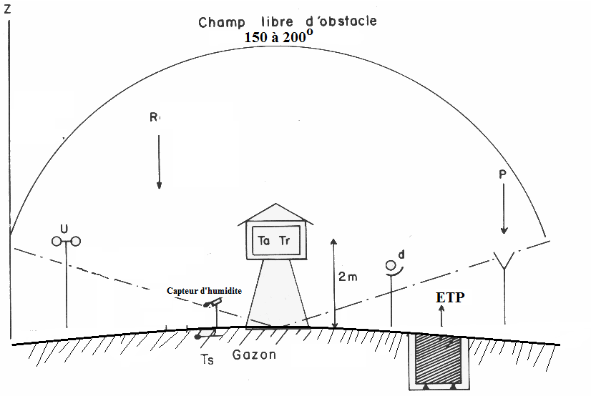

**Fig.1.** Situation et condition optimales d’un parc métrologique (station synoptique)

1. **Présenter les climats**

Outre les planisphères représentant un paramètre du climat et les différents climats, les géographes utilisent des graphiques croisant plusieurs variables et des cartes climatiques régionales.

1. **Les climogrammes**

Les climagrammes, climogrammes ou bien climatogramme sont des graphiques qui représentent la variation mensuelle des précipitations et de la température. Par convention l’axe vertical représente les précipitations en mm et l’axe horizontal les températures en ºC. La ligne brisée joignant les douze mois de l’année isole un espace de forme variable (Fig.2). Une surface réduite verticalement caractérise une saisonnalité pluviométrique ; un graphique très aplati met en évidence des saisons thermique marquée.



**Fig.2.** Climat méditerranéen Toulon (France)

1. **Les diagrammes ombro-thermiques**

Ces graphiques sont régis par des règles strictes : les mois sont figures en colonnes regroupée selon les quantités saisonnières de précipitation. La saison sèche ou pluvieuse débute rarement en janvier. La pluviométrie mensuelle et les températures moyenne sont représente de tel façon que le rapport P / T = 2 (fig.3). La courbe pluviométrique passe sous la courbe thermique lorsque le mois est sec. Ces diagramme appeler aussi diagramme de Gaussen, permettant de visualiser la durée du déficit pluviométrique.



**Fig.3.** Diagramme ombro-thermique de Bechar (Algérie)

1. **Classification et caractérisation du climat**

Une quarantaine de climats, d’ailleurs fort inégalement représentée a la surface de la planète pour cela aucun classification ne s’est imposée et des propositions sont toujours formulées, afin de mieux rendre compte la complexité des types climatiques.

**4-1- A l’échelle temporelle**

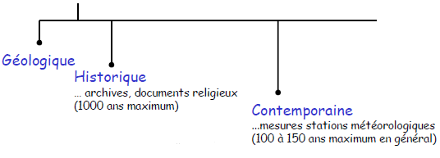

**4-2- A l’échelle spatiale**

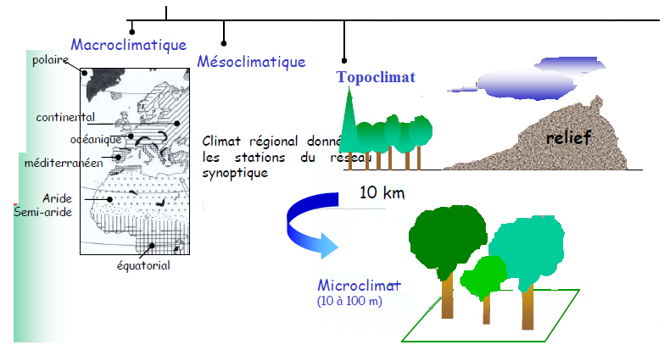

**Références bibliographiques**

1. Pierre Estienne et Alain Godard (1970). Climatologie. Edition Armand Colin. Paris. 368 P
2. G odard Alain et Martine Tabeaud (2012). Les Climats : mécanismes, Variabilités, répartition

4 emme edition Armend Colin Paris.217 P

1. B.A. Monteny et J.P. Lhomme (1980). Element de bioclimatologie. Office de la recherche scientifique et technique Cote d’Ivoire. 105 P.
2. F. Lebourgeois 2012. Cours n°1 Bioclimatologie. Les indices bioclimatiques. UMR ENGREF-INRA 1092 LERFOB- Equipe Ecologie Forestière
3. C. W. Thornthwaite, 2007. An Approach toward a Rational Classification of Climate. Geographical Review, Vol. 38, No. 1 : 55-94.